4 декабря 2021 г.

Символом 2022 года считают Тигра. А вот украсить ёлочку можно симпатичным Тигрёнком из бумаги. Учитель Федоренкова Е.А. в 4 «А» провела мастер- класс и все ученики своими руками сделали обаятельного и доброго Тигрёнка, который в 2022 году принесёт только радость, здоровье и успех!

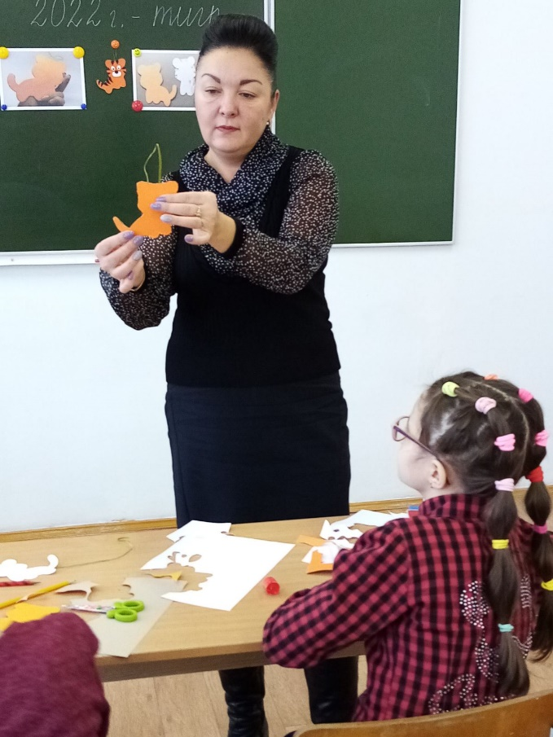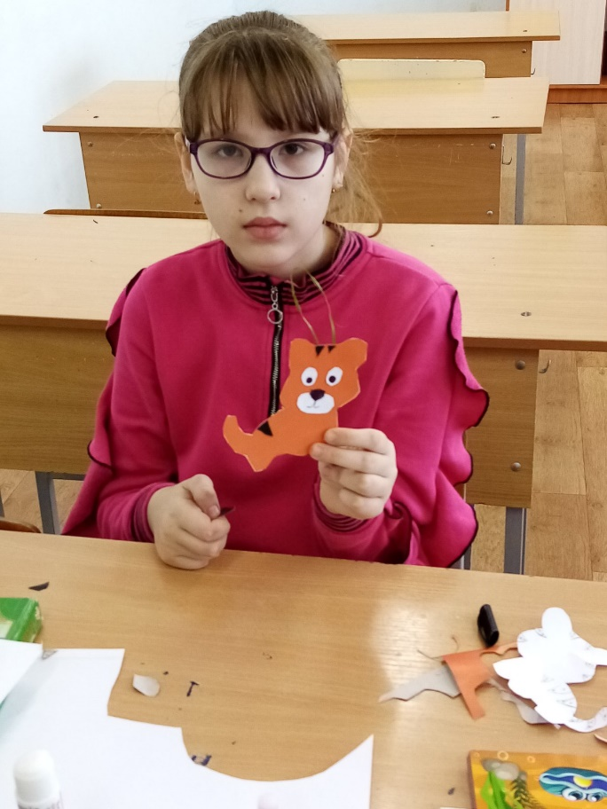

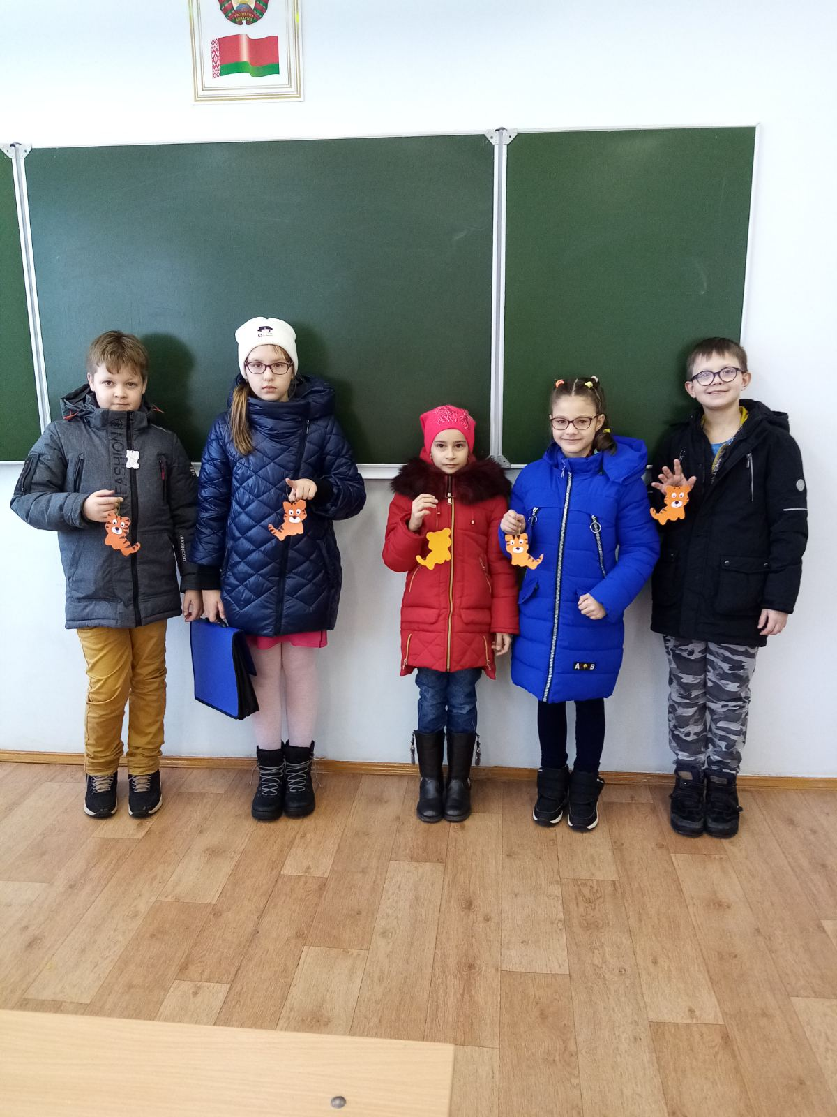

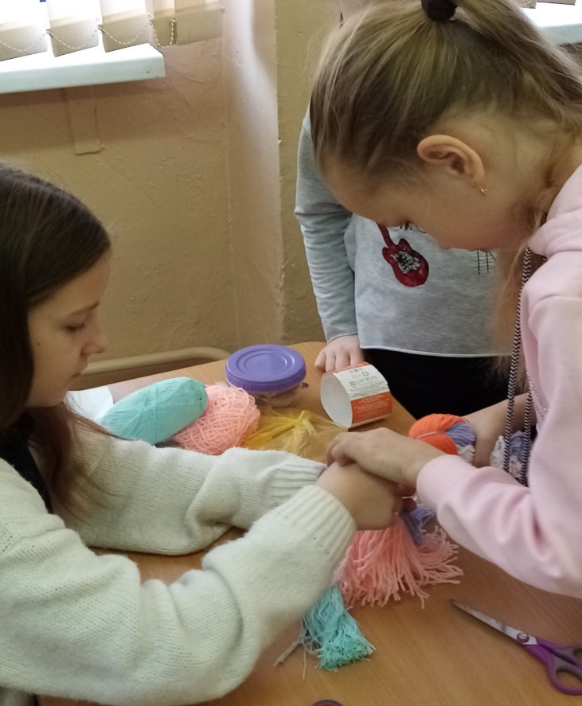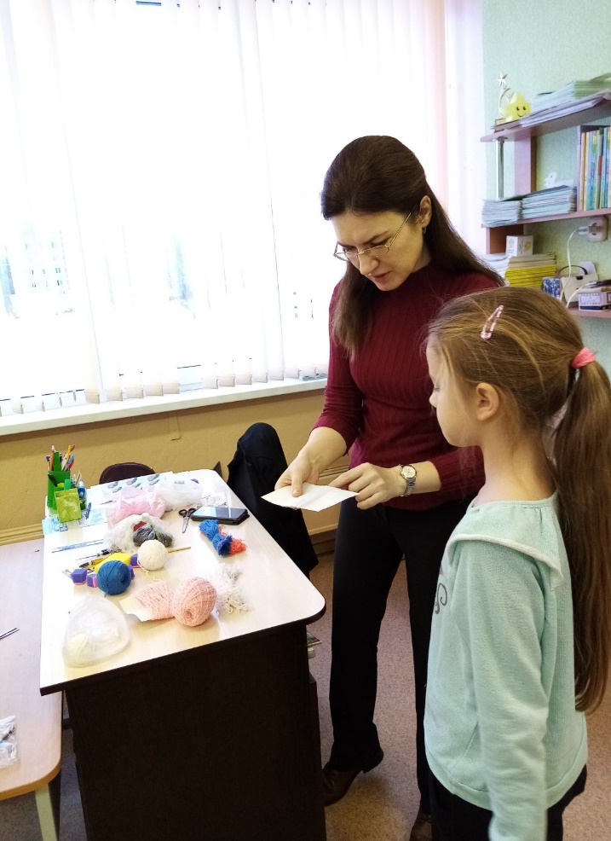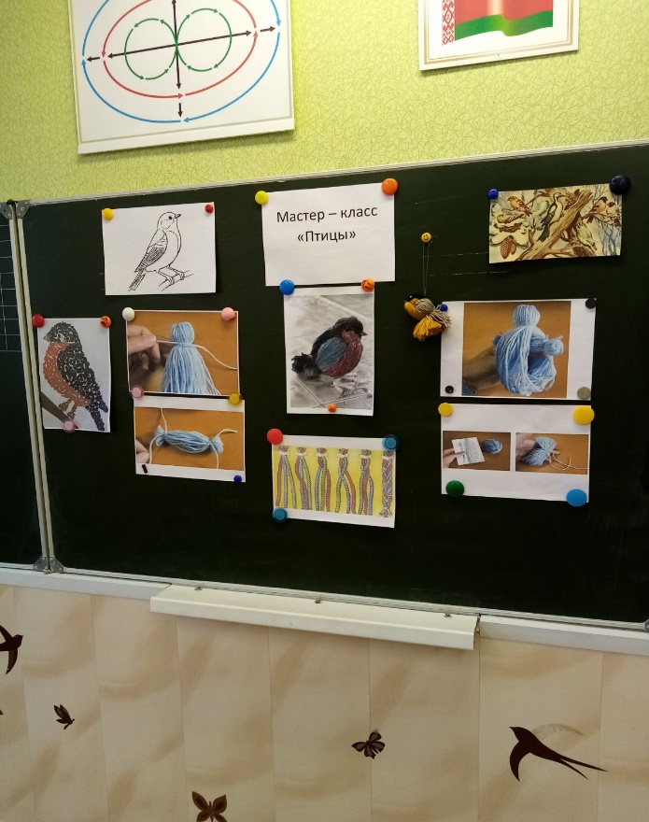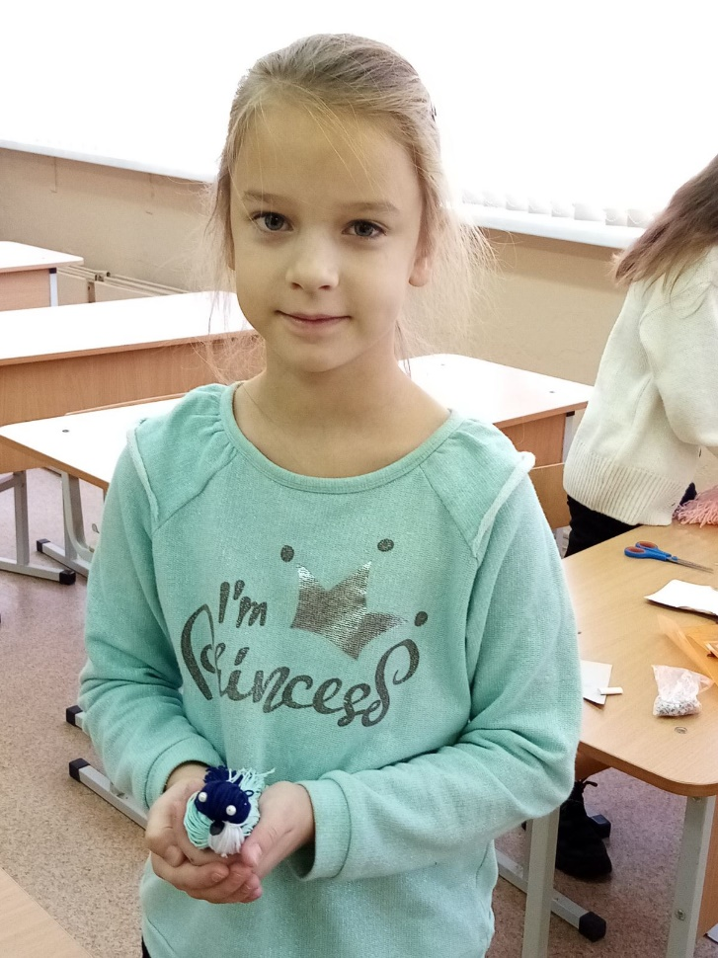Что может быть удивительнее зимой, чем увидеть на заснеженной ветке красивую птичку? Какие пернатые остаются, не улетают, а зимуют рядом с нами? Какого цвета у них оперение и клюв? Как самим сделать трёхцветную птичку из остатков пряжи? Об этом шла речь на мастер-классе «Птицы» у учителя Дивас С.А. в 3 «А» классе. Красивая стайка получилась, а потом птички разлетелись , чтобы украсить домашние ёлочки.

Спортивной оказалась эта суббота для учеников 3 «А», 3«Б», 3«Г» классов. Названием этой спортландии стал девиз Олимпийских игр « Быстрее! Выше! Сильнее!» С весёлой танцевальной разминки начались соревнования между командами. Задания были не только на скорость и ловкость, но и на внимательность и смекалку. Эстафеты «Котики», «Тараканчики», «Хоккей», «Пингвинчики», «Тоннель» были весёлыми, создавали дух соревновательства. В конце спортландии все получили сладкие призы , заряд бодрости и хорошее настроение.

